Профилактика экстремизма в подростковой среде
25.09.2024
25.09.2024
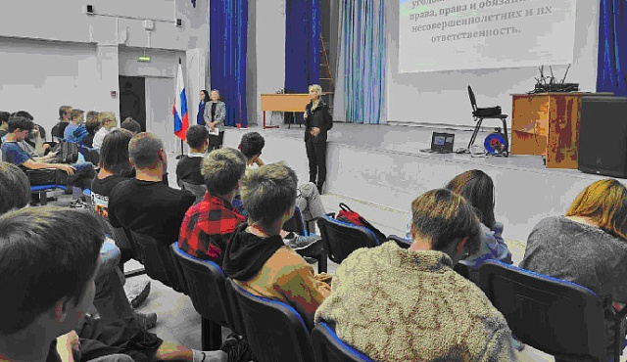
24 сентября 2024 года в ГБОУ «Школа № 853» состоялось мероприятие по разъяснению законодательства Российской Федерации и правовому просвещению обучающейся молодежи.
Мероприятие проведено по теме: «Основы административного, уголовного, гражданского права. Права и обязанности несовершеннолетних и их ответственность. Ответственность за совершение правонарушений и преступлений экстремистского характера». Заявленная тема является особенно актуальной в свете происходящих мировых событий, в т.ч. на территории государств, граничащих с Российской Федерацией.
Организатором мероприятия с обучающимися 9-х классов с представителями системы профилактики безнадзорности и правонарушений среди несовершеннолетних выступила Комиссия по делам несовершеннолетних и защите их прав района Старое Крюково. В мероприятии приняли участие представитель прокуратуры Зеленоградского АО города Москвы Екатерина Петровна Кравченко, инспектор отделения по делам несовершеннолетних ОМВД России по районам Силино и Старое Крюково города Москвы Дина Юрьевна Салазанова.
Специалист КДНиЗП района Старое Крюково Чистова Е.А. обратила внимание ребят на Федеральный закон от 25 июля 2002 г. № 114-ФЗ «О противодействии экстремистской деятельности», в котором определяются правовые и организационные основы противодействия экстремистской деятельности, устанавливается ответственность за её осуществление. В статье 1 упомянутого закона определяется понятие «экстремизм», которое включает и пропаганду исключительности, превосходства либо неполноценности человека по признаку его социальной, расовой, национальной, религиозной или языковой принадлежности, или отношения к религии, а также пропаганду и публичное демонстрирование нацистской атрибутики или символики, либо публичное демонстрирование атрибутики или символики экстремистских организаций.
Инспектор ОДН ОУУПиПДН ОМВД России по районам Силино и Старое Крюково города Москвы Салазанова Д.Ю. довела статьи Административного и Уголовного кодексов РФ, в которых предусмотрена ответственность за правонарушения и преступления экстремистского характера.
Старший помощник прокурора ЗелАО города Москвы Кравченко Е.П. привела ряд конкретных примеров из практики рассмотрения дел в отношении несовершеннолетних, обвиняемых в совершении преступлений экстремистского характера.
При проведении мероприятия были использованы видеоролики по профилактике вовлечения молодежи в противоправную деятельность, направленные на снижение межнациональных и межконфессиональных противоречий, политического и религиозного экстремизма.

Ответственный секретарь КДНиЗП Е.М. Макеева

Адрес страницы: http://st-krukovo.mos.ru/presscenter/news/detail/12583127.html
Управа района Старое Крюково города Москвы

